Interpack 2023: Greiner Packaging unterstreicht seinen Aufruf zu nachhaltigen Verpackungen

„Join the Circular Revolution“ lautet die Einladung, die Greiner Packaging an seine Kunden sowie sein gesamtes Netzwerk ausspricht, gemeinsam an einer nachhaltigen Zukunft zu arbeiten. Im Rahmen der Interpack 2023 verleiht das Unternehmen diesem Aufruf Nachdruck, durch den Appell „do it“! Auf dem Messestand C42 / Halle 10 können sich Besucher:innen der Messe von den kreislauffähigen Greiner Packaging Verpackungslösungen überzeugen.

- Mit dem Appell „Join the Circular Revolution. Do it“ ruft Greiner Packaging auf der Interpack 2023 zum gemeinsamen Handeln auf.
- Besucher:innen der Messe erfahren auf Messetand C42 / Halle 10 alles rund um Verpackungen, die den Anforderungen von Reduce, Reuse, Recycle Rechnung tragen.
- Zu den Messe-Highlights gehören: Der sich-selbst-trennende Karton-Kunststoff Becher K3® r100, Lösungen aus rezykliertem PET, sowie diverse Reuse Konzepte

Die Revision der Packaging and Packaging Waste Regulation, die Single-Use Plastics Directive sowie diverse andere Abkommen – sie alle machen eines deutlich: Die Welt der Verpackungen, wie wir sie kennen, ist Vergangenheit. Die Zukunft sieht anders aus, nämlich nachhaltig. Um diesen Weg zu gehen, braucht es die Bereitschaft für Veränderung und echte Innovationen. Auf der Interpack 2023 präsentiert Greiner Packaging seine Lösungen dafür.

Reduce: Weniger ist manchmal mehr
Eine nachhaltige Zukunft bedeutet vor allem eines: Reduktion. Sowohl wenn es um den Einsatz von Ressourcen geht als auch hinsichtlich CO₂-Emissionen. Karton-Kunststoff-Kombinationen von Greiner Packaging tragen dank ihres minimierten Kunststoffeinsatzes beidem Rechnung. Auf der Interpack 2023 können sich Besucher:innen von den vielfältigen Möglichkeiten überzeugen, die K3®-Verpackungen bieten. Aber auch andere Lösungen schaffen es, den Kunststofffanteil auf ein Minimum zu reduzieren – etwa tiefgezogene IML-Becher oder auch besonders leicht ausgefertigte 1 Liter IML Buckets, die Greiner Packaging ebenfalls auf dem Messestand C42 in Halle 10 präsentiert.

Reuse: Wiederverwenden, was mehrfach nutzbar ist
Als Reuse-Lösungen sind jene Verpackungen zu bezeichnen, die, eingebettet in ein Reinigungs- und Rückholsystem, mehrfach genutzt werden können. Greiner Packaging präsentiert unterschiedlichste Lösungen dafür – etwa mehrfach einsetzbare Kaffeebecher, wiederverwendbare Bowl-Behältnisse oder auch Milchflaschen in Mehrwegausführung.

Wenn aus einer Verpackung wieder eine Verpackung wird
Ein wichtiger Baustein einer funktionierenden Kreislaufwirtschaft ist Recycling. Auf der Interpack 2023 demonstriert Greiner Packaging, welche Anforderungen eine Verpackung erfüllen muss, um ideal recyclebar zu sein. Als besonderes Highlight hinsichtlich Recyclingfähigkeit können sich Besucher:innen von der neuesten Greiner Packaging Innovation aus der Welt der Karton-Kunststoff-Kombinationen überzeugen: Dem K3® r100. Hier trennt sich der Kartonwickel im Abfallsammelprozess selbständig vom Kunststoffbecher ab und erreicht eine Recyclingfähigkeit von bis zu 98%. Erste Kunden wie Berglandmilch setzen bereits auf die Innovation.

Außerdem werden Besucher:innen zahlreiche Verpackungen mit Recyclinganteil präsentiert. Etwa Karton-Kunststoff-Kombinationen aus 100% r-PET, die Greiner Packaging für das Unternehmen Harvest Moon fertigt. Aber auch hoch-temperaturstabile PET-Becher, die mit Recyclinganteil gefertigt werden können und Temperaturen bis zu 120 Grad Celsius standhalten, bekommen Besucher:innen der Interpack zu sehen. Sie sind besonders interessant für Molkereiprodukte, die heiß abgefüllt werden müssen.

„do it“
Mit dem Aufruf „do it“ bekräftigt Greiner Packaging sein Commitment, nachhaltige Verpackungen Realität werden zu lassen. „Wir sehen es als unseren Auftrag an, die Welt der Verpackungen von morgen aktiv mitzugestalten. Dass dieser Weg kein Spaziergang und nur gemeinsam schaffbar ist, ist klar. Daher ist uns der rege Austausch mit unseren Kunden und Partnern besonders wichtig. Wir freuen uns dementsprechend schon auf viele interessante Gespräche auf der Interpack 2023“, so Jörg Sabo, Global Director Marketing & Innovation von Greiner Packaging.

Interpack 2023
4. - 10. Mai 2023
Messe Düsseldorf
Stand C42 / Halle 10
Mehr Informationen: Landingpage

Text & Bild: Greiner Packaging

Textdokument sowie Bilder in hochauflösender Qualität zum Download:
https://greinerpackaging.canto.de/b/I1A9M

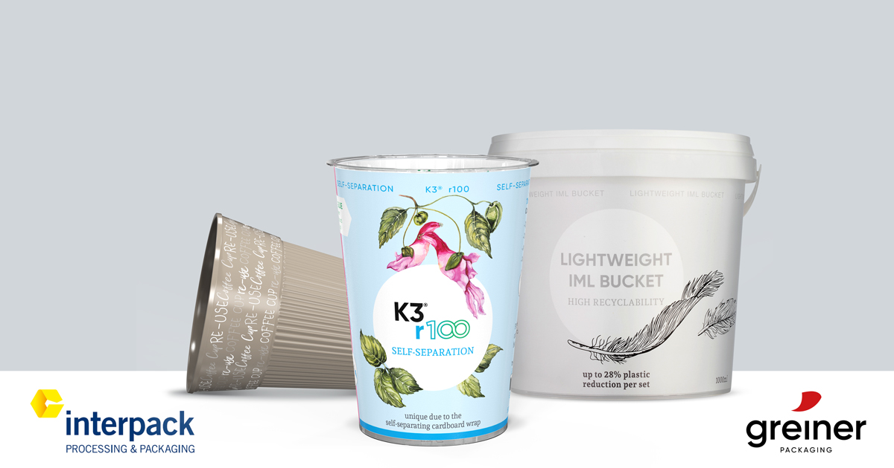

Bildtext:
Auf der Interpack 2023 präsentiert Greiner Packaging auf Messestand C42 / Halle 10 seine Verpackungslösungen, die den Anforderungen von Reduce, Reuse, Recycle Rechnung tragen.

Über Greiner Packaging

Greiner Packaging zählt zu den führenden europäischen Herstellern von Kunststoffverpackungen im Food- und Non-Food-Bereich. Das Unternehmen steht seit über 60 Jahren für hohe Lösungskompetenz in Entwicklung, Design, Produktion und Dekoration. Den Herausforderungen des Marktes begegnet Greiner Packaging mit zwei Business Units: Packaging und Assistec. Während erstere für innovative Verpackungslösungen steht, konzentriert sich zweitere auf die Produktion maßgeschneiderter technischer Teile. Greiner Packaging beschäftigt über 4.900 Mitarbeiter an mehr als 30 Standorten in 19 Ländern weltweit. 2021 erzielte das Unternehmen einen Jahresumsatz von 772 Millionen Euro (inkl. Joint Ventures). Das sind fast 35 % des Greiner-Gesamtumsatzes.

Medienkontakt Greiner Packaging:
Alexandria Mitterbaur
Global Head of Marketing

Greiner Packaging International GmbH
Gewerbestraße 15, 4642 Sattledt, Austria
Mobile: +43 664 88218434
E-mail: A.Mitterbaur@greiner-gpi.com

